Практическая работа №7

Первое задание



Входные данные – m, n (Целые числа)

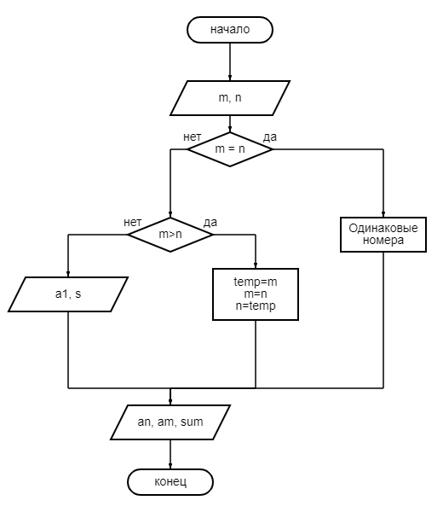Выходные данные – sum, an, am (Сумма членов от M до N)

Блок схема:

Код:

fun main(){  
 try{  
 *println*("Введите номера членов арифметической прогрессии")  
 var m: Int  
 var n: Int  
 m = *readLine*()!!.*toInt*()  
 n = *readLine*()!!.*toInt*()  
  
 if (m>n){  
 var temp:Int  
 temp=m  
 m=n  
 n=temp  
 }  
  
 if(m==n){  
 *println*("Одинаковые номера")  
 }  
  
 else{  
 *println*("Введите первый член прогрессии")  
 var a1: Int  
 a1 = *readLine*()!!.*toInt*()  
 *println*("Введите шаг прогрессии")  
 var s: Int  
 s = *readLine*()!!.*toInt*()  
 var am: Int  
 var an: Int  
 am = a1 + (m - 1) \* s  
 an = a1 + (n - 1) \* s  
 var sum: Int  
 sum = ((am + an) / 2) \* (n - m)  
 *println*("Сумма членов от M до N $sum")  
 *println*("$an $am")  
 }  
 }  
 catch (ex:Exception){  
 *println*(ex.message)  
 }  
}

Вывод: Я написал программу которая соответствует под заданные условия

Второе задание

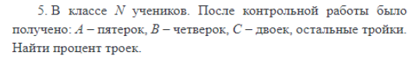

Входные данные: N, A, B, C (Количество учеников, количество пятерок, четверок, двоек)

Выходные данные: t (количество троек)

Блок схема: